Jornada Mundial por el Trabajo Decente

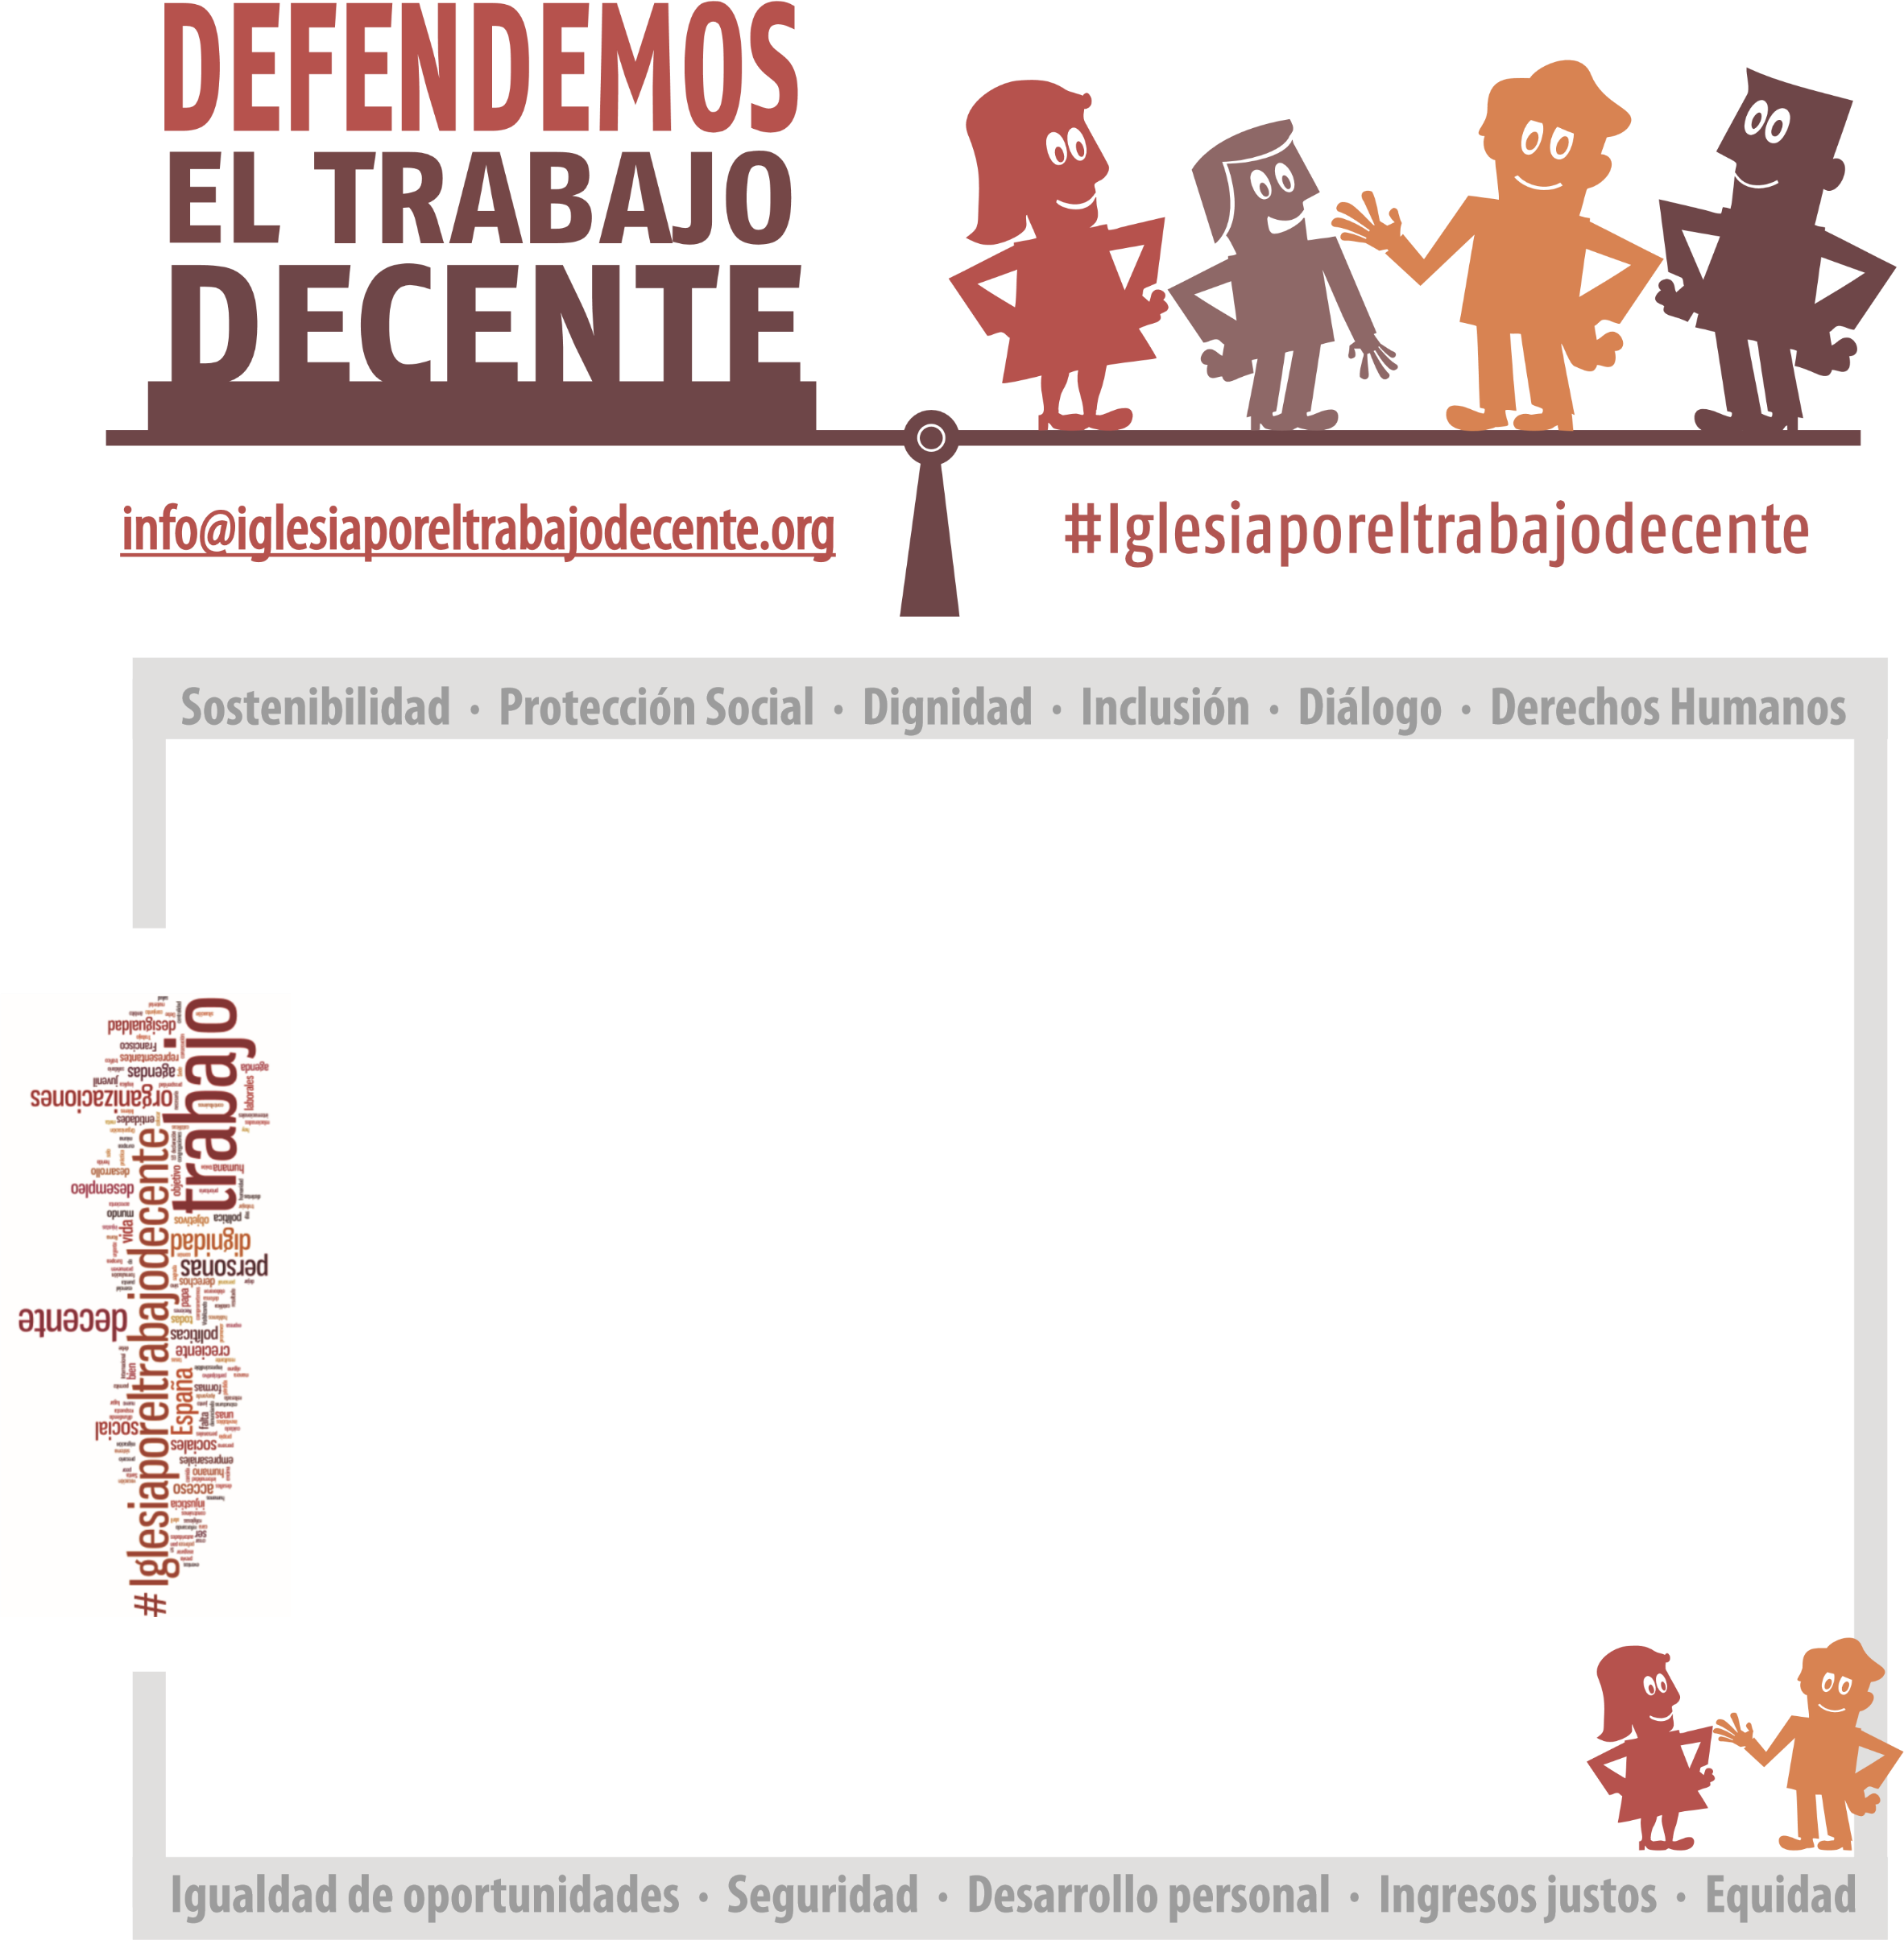

iglesiaporeltrabajodecente.org

#iglesiaporeltrabajodecente

*7 de Octubre 2016*

7 de octubre:

19.00:______________

20.00:______________

10 de octubre:

12.00:________________

15.00:______________

